平面直角坐标系（基础）巩固练习
【巩固练习】
一、选择题
1．为确定一个平面上点的位置，可用的数据个数为( ).
A．1个 B．2个 C．3个 D．4个
2．下列说法正确的是( ).
A．(2，3)和(3，2)表示的位置相同
B．(2，3)和(3，2)是表示不同位置的两个有序数对
C．(2，2)和(2，2)表示两个不同的位置
D．(m，n)和(n，m)表示的位置不同
3. 在平面直角坐标系中，点M(1，5)所在的象限是( ).
A．第一象限 B．第二象限 C．第三象限 D．第四象限
4．若点P(m，n)在第三象限，则点Q(-m，-n)在( ).
A．第一象限 B．第二象限 C．第三象限 D．第四象限
5．已知点P(m+3，2m+4)在y轴上，那么点P的坐标是( ).
A．(-2，0) B．(0，-2) C．(1，0) D．(0，1)
6．如图，动点P从（0，3）出发，沿所示方向运动，每当碰到矩形的边时反弹．反弹时反射角等于入射角，当点P第2015次碰到矩形的边时，点P的坐标为（ ）
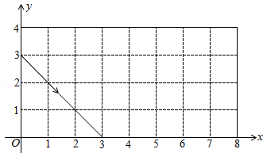
A.（1，4） B.（5，0） C.（6，4） D.（8，3）
二、填空题
7．已知有序数对(2x-1，5-3y)表示出的点为(5，2)，则x＝________，y＝________．
8．两条平行线中一条直线上的点到另一条直线的垂线段的长度叫做两条平行线间的距离定义：平面内的直线l₁与l₂相交于点O，对于该平面内任意一点M，点M到直线l₁，l₂的距离分别为a、b，则称有序非负实数对（a，b）是点M的“距离坐标”．根据上述定义，距离坐标为（2，3）的点的个数是 ．
9.点P(-3，4)到x轴的距离是________，到y轴的距离是________．
10．指出下列各点所在象限或坐标轴：
点A(5，-3)在_______，点B(-2，-1)在_______，点C(0，-3)在_______，点D(4，0)在_______，点E(0，0)在_______．
11．点A(1，-2)关于x轴对称的点的坐标是______；点A关于y轴对称的点坐标为______．
12．点P（x﹣2，x+3）在第一象限，则x的取值范围是 ．
三、解答题
13．在图中建立适当的平面直角坐标系，使A、B两点的坐标分别为(-4，1)和(-1，4)，写出点C、D的坐标，并指出它们所在的象限．
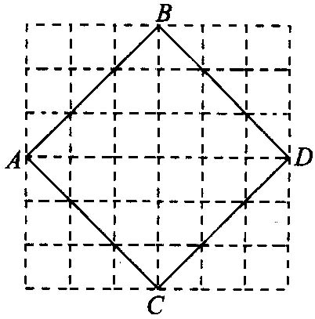
14．在平面直角坐标系中，一蚂蚁从原点O出发，按向上、向右、向下的方向依次不断移动，每次移动1个单位，其行走路线如图所示．
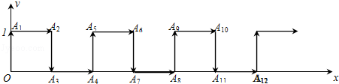
（1）填写下列各点的坐标：A₁（ ， ），A₂（ ， ）；
（2）写出点A_{4n}的坐标（n是正整数）；
（3）指出蚂蚁从点A₁₀₀到点A₁₀₁的移动方向．
15. 已知A，B，C，D的坐标依次为(4，0)，(0，3)，(-4，0)，(0，-3),在平面直角坐标系中描出各点，并求四边形ABCD的面积．
【答案与解析】
一、选择题
1. A. 2. B. 3. B；四个象限的点的坐标符号分别是（+，+），（-，+），（-，-），（+，-）．
4. 【答案】A；因为点P(m，n)在第三象限，所以m，n均为负，则它们的相反数均为正．
5. 【答案】B； m+3＝0，∴m＝-3，将其代入得：2m+4＝-2，∴P(0，-2)．
6. 【答案】A.如图，经过6次反弹后动点回到出发点（0，3），
∵2015÷6=335…5，
∴当点P第2015次碰到矩形的边时为第336个循环组的第5次反弹，
点P的坐标为（1，4）．故选：A．
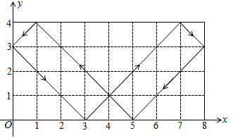
二、填空题
7. 【答案】3，1；由2x-1=5，得x=3；由5-3y=2，得y=1．
8. 【答案】4；∵到x轴的距离是2，y轴的距离是3的点每一个象限都有1个，
∴距离坐标为（2，3）的点的个数是（2，3）（﹣2，3）（﹣2，﹣3）（2，﹣3）共4个．
9. 【答案】4， 3；到x轴的距离为：│4│=4，到y轴的距离为：│-3│=3.
10．【答案】第四象限，第三象限，y轴的负半轴上，x轴的正半轴上，坐标原点.
11.【答案】(1，2)，(-1，-2) ；关于x轴对称的两点的坐标特征：横坐标相同，纵坐标互为相反数；关于y轴对称的两点的坐标特征：横坐标互为相反数，纵坐标相同.
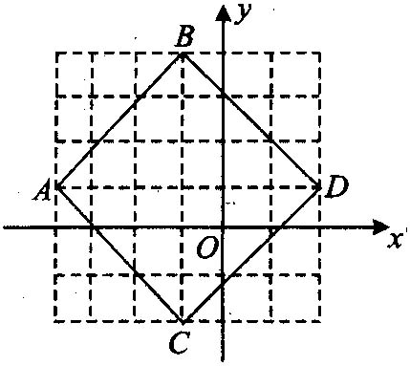
12.【答案】x＞2；∵点P（x﹣2，x+3）在第一象限，∴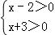，解得：x＞2．
三、解答题
13.解：建立平面直角坐标系如图：
得C(-1，-2)、D(2，1)．由图可知，点C在第三象限，点D在第一象限.
14.（1）由图可知，A₁（0，1），A₂（1，1）；故答案为：0，1；1，1；
（2）根据（1）OA_{4n}=4n÷2=2n，∴点A_{4n}的坐标（2n，0）；
（3）∵100÷4=25，∴100是4的倍数，A₁₀₀ （50，0），
∵101÷4=25…1，∴A₁₀₁与A₁₀₀横坐标相同，A₁₀₁ （50，1），
∴从点A₁₀₀到点A₁₀₁的移动方向与从点O到A₁的方向一致，为从下向上．
15.描点如下：
 

